Ngày dạy: 15/11/2024

CHỦ ĐỀ 3: NHỚ ƠN THẦY CÔ

Tiết 10

- Học bài hát: Thầy cô là tất cả

- Nghe nhạc: Nhớ ơn thầy cô

I. MỤC TIÊU
1. Năng lực:
- Hát đúng giai điệu, lời ca bài hát Thầy cô là tất cả. Biết thể hiện bài hát bằng các hình thức khác nhau.
- Nghe và cảm nhận được giai điệu, nội dung, sắc thái bài hát Thầy cô là tất cả và Nhớ ơn thầy cô.
- Nói lên được điều mình muốn nói vời Thầy cô giáo. Tìm và hát được nhiều bài hát về mái trường, thầy cô.
2. Phẩm chất:
- Qua việc cảm thụ giai điệu và nội dung của bài hát “Thầy cô là tất cả” và bài hát “Nhớ ơn thầy cô”, HS thêm yêu quý, trân trọng, biết ơn thầy cô.
II. THIẾT BỊ DẠY HỌC VÀ HỌC LIỆU
1. Thiết bị dạy học: Máy tính, các file nhạc, bài giảng powerpoint
2. Học liệu: SGK Âm nhạc 6
III. TIẾN TRÌNH DẠY HỌC
1. Hoạt động 1: Khởi động (Mở đầu) 5p
a. Mục tiêu: Tạo hứng thú cho HS vào bài học và giúp HS có hiểu biết ban đầu về bài học mới
b. Nội dung: Nghe và đoán tên bài hát
c. Sản phẩm: HS thực hiện theo yêu cầu của GV
d. Tổ chức thực hiện:
- HS xem những hình ảnh và nghe nhạc đoán tên bài hát.
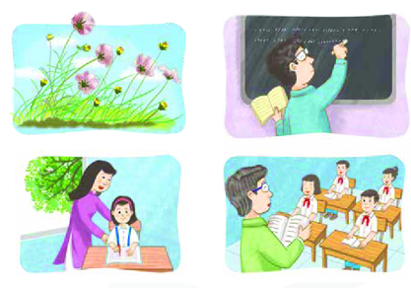
- Bài 1: Những bông hoa, những bài ca ( Nhạc và lời: Hoàng Long);
- Bài 2: Bụi phấn (Nhạc và lời: Vũ Hoàng – Lê Văn Lộc)
- Bài 3: Cô giáo em ( Nhạc và lời: Trần Kiết Tường)
- Bài 4: Khi tóc thầy bạc trắng (Nhạc và lời: Trần Đức)
2. Hoạt động 2: Hình thành kiến thức mới
* Kiến thức 1: Hát: Bài hát Thầy cô là tất cả 22p
a. Mục tiêu:Hát đúng giai điệu, lời ca bài hátThầy cô là tất cả
b. Nội dung: HS nghe, hát bài hát: Thầy cô là tất cả
c. Sản phẩm: Hs hát đúng lời ca, giai điệu bài hát.
d. Tổ chức thực hiện:
HĐ CỦA GV VÀ HS | NỘI DUNG
- Gv hỏi học sinh  ? Em biết gì về tác giả Bùi Anh Tú  - Hs trả lời, gv nhận xét, bổ sung  - Cá nhân/nhóm HS tìm hiểu nội dung, tính chất và các kí hiệu âm nhạc có trong bài.  - GV nhận xét, bổ sung  - Gv hướng dẫn học sinh chia câu  - GV hướng dẫn học sinh khởi động giọng bằng các mẫu âm phù hợp.  - HS luyện thanh theo mẫu của GV.  - GV lần lượt dạy từng đoạn, từng câu theo lối móc xích.  - GV đàn/hát mẫu câu đầu 1 – 2 lần, bắt nhịp cho cả lớp hát.  - Tập hát và ghép nối các câu sau tương tự câu 1.  - Hoàn thành cả bài: Tập hát và ghép các câu, đoạn và cả bài.  - Lưu ý: GV hát mẫu và lưu ý sửa sai cho HS, cụ thể:  - Ngân đủ trường độ những tiếng hát có hình nốt tròn, có dấu nối(cô, xao, bước, đời), dấu chấm dôi (có, trăng, mát,…).  - Luyến đúng và đủ nốt những tiếng hát có dấu luyến (sáng, gió, tuổi,.. ).  - Hát đúng tiết tấu đảo phách.  - Thể hiện giọng hát mềm mại, nhẹ nhàng, tha thiết và sắc thái to – nhỏ phù hợp. | - Học hát Thầy cô là tất cả  a. Giới thiệu tác giả.  Tác giả, tác phẩm  - Nhạc sĩ Bùi Anh Tú sinh năm 1959 quê ở tỉnh Thái Bình, hiện sống và làm việc tại Hà Nội. Ông đã tham gia hoạt động âm nhạc ở nhiều lĩnh vực khác nhau: Nhạc công, biên tập âm nhạc, sáng tác nhạc, giảng dạy âm nhạc... Ông sáng tác ở nhiều thể loại khác nhau như : Ca khúc, giao hưởng, tứ tấu...  - Một số tác phẩm đã được công chúng đón nhận như: Anh hãy về quê em, Thái Bình quê hương tôi,... đặc biệt là những ca khúc viết về thầy cô và mái trường như: Khúc ca người giáo viên, Nghề giáo tôi yêu (Thơ. Đinh Văn Nhã), Chim cúc cu (Thơ. Nghiêm Thị Hằng), Thầy cô là tất cả (Thơ. Nguyễn Trọng Sửu)  b. Tìm hiểu bái hát.  d. Khởi động giọng  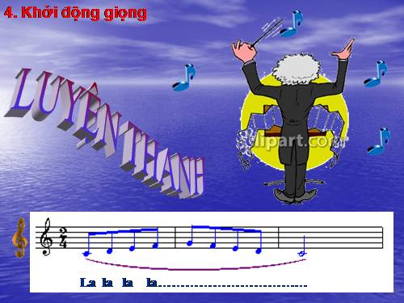  e. Dạy hát  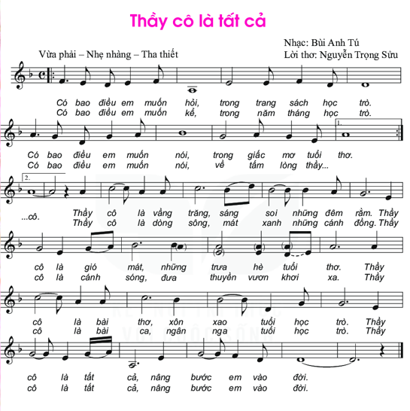
- Hoạt động 3: Hoạt động luyện tập
a. Mục tiêu:Hs hát kết hợp gõ đệm theo nhịp bài hát
b. Nội dung:Hát kết hợp gõ đệm theo nhịp
c. Sản phẩm:Hs thực hành nhịp nhàng theo nhịp bài hát
d. Tổ chức thực hiện :
Hoạt động của GV và HS | Nội dung
- Gv hướng dẫn hs  - Hs thực hiện  - Gv chú ý sửa sai  - Gọi nhóm, cá nhân thực hiện  - Hs nhận xét-gv nhận xét | a. Hát kết hợp gõ đệm theo nhịp bài hát
- Hoạt động 4: Hoạt động vận dụng
a. Mục tiêu:Giúp hs mạnh dạn, tự tin hơn
b. Nội dung:Gv hướng dẫn hs thực hành bài hát để tạo sự tự tin, tích cực.
c. Sản phẩm:Sự chú ý lắng nghe
d. Tổ chức thực hiện :
Hoạt động của GV và HS | Nội dung
- Hát kết hợp gõ đệm, vận động theo bài hát  - Học thuộc bài hát để biểu diễn trong các hoạt động cộng đồng, sự kiện tổ chức có nội dung nói về chủ đề thầy cô và mái trường  - Hãy kể những việc làm của em để bày tỏ lòng biết ơn thầy giáo, cô giáo | a. Hướng dẫn
* Kiến thức 2: Nghe nhạc: Nhớ ơn thầy cô (15p)
- Hoạt động 1: Hình thành kiến thức mới
a. Mục tiêu:Cảm nhận được giai điệu, nội dung, sắc thái của bài Nhớ ơn thầy cô.
b. Nội dung: Nghe bài hát: Nhớ ơn thầy cô và trả lời một số câu hỏi
c. Sản phẩm: HS cảm nhận âm nhạc hiểu được nội dung bài hát
d. Tổ chức thực hiện :
Hoạt động của GV và HS | Nội dung
- Gv giới thiệu tác giả, tác phẩm  - GV cho HS nghe nhạc trong tâm thế thoải mái, thả lỏng cơ thể, có thể đung đưa hoặc vỗ tay theo nhịp điệu bài hát  - Học sinh lắng nghe và cảm nhận bài  - Gv hỏi hs cảm nhận về tính chất và nội dung bài sau khi nghe.  ? Những hình ảnh nào trong bài hát tạo cảm xúc trong em nhiều nhất  - Hs trả lời-gv nhận xét giáo dục hs qua nội dung bài hát. | - Nghe nhạc  a. Nghe bài hát: Nhớ ơn thầy cô  - Giới thiệu tác giả tác phẩm  - Nghe nhạc
Hoạt động 2: Hoạt động luyện tập
a. Mục tiêu:Học sinh vận động nhịp nhàng, phát triển khả năng cảm thụ âm nhạc.
b. Nội dung:Nghe nhạc và vận động nhịp nhàng
c. Sản phẩm:Hs vận động tự nhiên, tích cực.
d. Tổ chức thực hiện:
HOẠT ĐỘNG CỦA GV VÀ HS | NỘI DUNG
- Gv cho hs nghe lần 2 và vận động nhẹ nhàng theo bài hát  - Hs thực hiện cùng giáo viên | Nghe nhạc và vận động nhịp nhàng
4. Hoạt động 3: Hoạt động vận dụng
a. Mục tiêu:Biết gửi lời nói yêu thương đến thầy cô giáo
b. Nội dung: HS chia sẽ những lời nói yêu thương với thầy cô giáo
c. Sản phẩm:Những chia sẽ của học sinh.
d. Tổ chức thực hiện:
HOẠT ĐỘNG CỦA GV VÀ HS | NỘI DUNG
- Vẽ tranh chủ đề nhớ ơn thầy cô  - Tìm động tác vận động cơ thể theo bài hát Nhớ ơn thầy cô | Hướng dẫn hs học bài
* Nhận xét – Dặn dò (3p)
- Gv nhận xét tiết học
- Dặn dò

